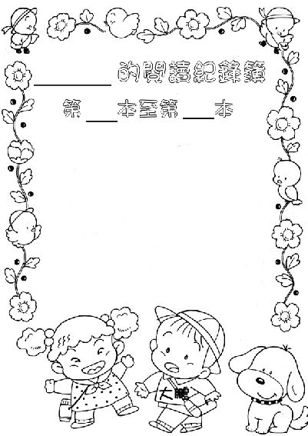

閱讀愛心樹 小寶貝的名字:
書名: 爸媽簽名:
小朋友，你覺得這本書很○好笑○簡單的○有點難
小朋友，請畫下你看完這本書的感覺，或者是你最喜歡的圖畫喔!

